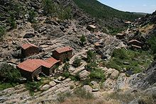**Rio Ponsul**

* De Rio Pônsul is een rivier in [Portugal](http://nl.wikipedia.org/wiki/Portugal), die ontspringt in de gemeente [Idanha-a-Nova](http://nl.wikipedia.org/wiki/Idanha-a-Nova_(gemeente)) en door [Castelo Branco](http://nl.wikipedia.org/wiki/Castelo_Branco_(gemeente)) loopt.
* De stad [Idanha-a-Velha](http://nl.wikipedia.org/wiki/Idanha-a-Velha) ligt aan de Rio Pônsul.
* De rivier mondt uit in de [Taag](http://nl.wikipedia.org/wiki/Taag).